**Липецкий государственный технический университет**

# Кафедра прикладной математики

Отчет по ИДЗ №3

# по предмету "Организация обработки данных"

Студентка Пестова А.Ю.

подпись, дата фамилия, инициалы

# Группа ПМ-19-1

Преподаватель

# Левина Л.В.

ученая степень, ученое звание подпись, дата фамилия, инициалы

Липецк 2022 г.

## Метод «Джекнайф»

Этот метод предложил М. Кенуй в 1949 г., а активно работавший над его совершенствованием Д. Тьюки ввел в обращение название джекнайф, проводя аналогию со складным ножом бойскаута, который призван быть подручным средством, готовым решить   
многие проблемы более эффективно, чем специально предназначенные для этой цели инструменты.

Основная идея, лежащая в основе джекнайфа, заключается в систематическом перерасчете статистики с удалением очередного из п наблюдений и последующим возвращением его в выборку. Каждый раз при таких расчетах для формирования статистики используется подвыборка объемом п– 1, т.е. содержащая на одно наблюдение меньше, чем исходная выборка. Итоговая джекнайф-оценка формируется путем агрегирования оценок, рассчитанных по подвыборкам.

Оценка любого параметра θ методом джекнайф рассчитывается следующим образом. Допустим, имеется реализация случайной величины X= (x1, x2, …, xq-1, xq, xq+1,…,xN), для которой определяется оценка *θ’*. Последовательно удаляется каждая точка xq; пересчитывается значение для оставшихся (N – 1) наблюдений:



вычисляется среднее из этих значений:



Оценка параметров Джекнайф:



Коэффициенты регрессии по методу Jackknife оцениваются следующим образом: находятся значения θ’-q при последовательном отбрасывании каждого наблюдения, затем пересчитанные параметры заменяются на псевдооценки:



и рассчитывается их средняя величина.

Оценка по этому методу:



## Задание:

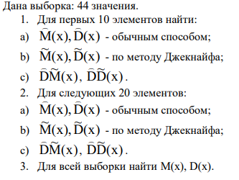

Исходные данные:

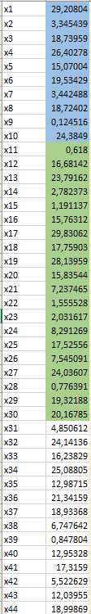

## Ход работы:

1. **Рассмотрим первые 10 элементов:**

Рассчитаем математическое ожидание и дисперсию:



Рис. 1 – Формула математического ожидания



~

Рис. 2 – Формула для дисперсии



Рис. 3 – Полученные значения

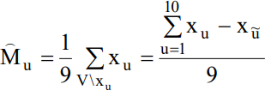Находим M(x) по методу Джекнайфа:

M

~Рис. 4 – Формула (x)

Вычисляем псевдооценки:

Рис. 5 – Формула для псевдооценок

Результаты вычислений

Mu

Mu ,

~ показаны на рисунке 6.

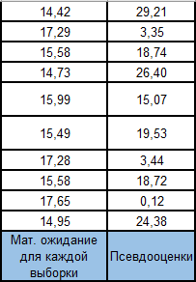

Рис. 6 – Полученные значения

Получим оценки по методу Джекнайфа:



Рис. 7 – Формула оценки для математического ожидания



Рис. 8 – Формула для дисперсии Получаем значение математического ожидания = 15,90 Размножим значения:

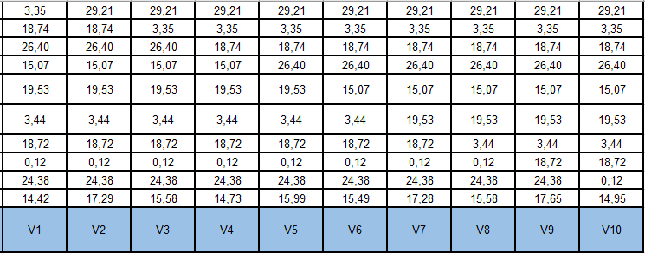

Рис. 9 – Полученные значения

Посчитаем дисперсию и псевдооценки:



Рис. 10 – Формула для вычисления псевдооценок

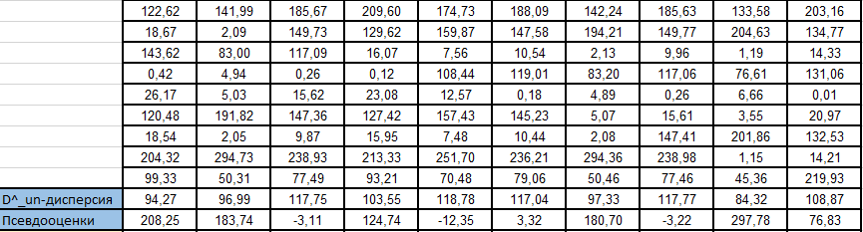

Рис. 11 – Полученные значения



Рис. 12 – Формула оценки дисперсии по методу Джекнайфа Значение оценки = 9,07 по методу Джекнайфа.

Найдем дисперсии:



Рис. 13 – Формула дисперсии математического ожидания



Рис. 14 – Формула дисперсии дисперсий

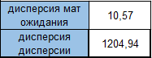

Рис. 15 – Полученные значения

Вывод: вычисления верны, т.к разность между соответствующими оценками = 0.

1. **Рассмотрим вторые 20 элементов:**

Рассчитаем математическое ожидание и дисперсию:



Рис. 16 – Формула математического ожидания



Рис. 17 – Формула дисперсии

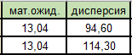

~ Рис. 18 – Полученные значения

Находим M(x) по методу Джекнайфа:

M

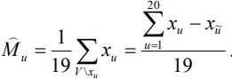

~Рис. 19 – Формула для (x)

Вычисляем псевдооценки:

Рис. 20 – Формула псевдооценок

Результаты вычислений



Mu

Mu ,

~ представлены на рисунке 21.

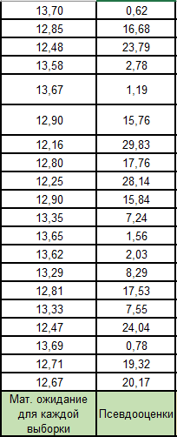

Рис. 21 – Полученные значения Оценки по методу Джекнайфа:

Рис. 22 – Формула оценки математического ожидания

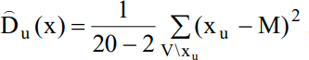

Рис. 23 – Формула для дисперсии Значение математического ожидания = 13,04.

Размножим значения:

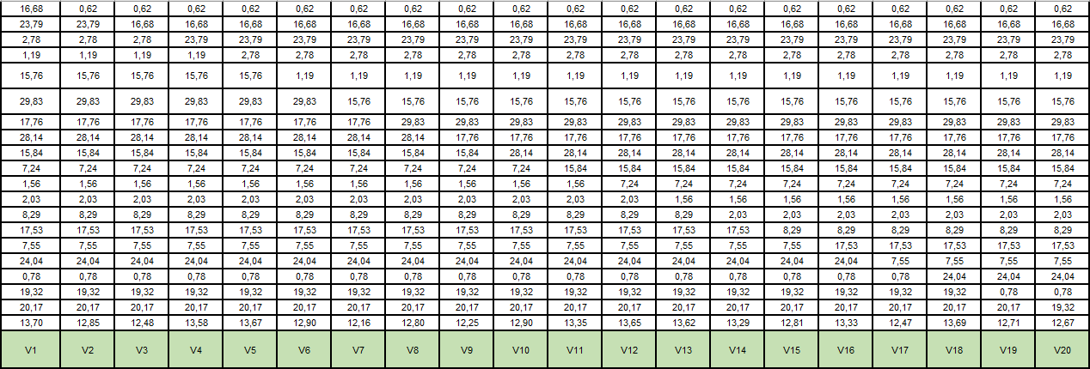

Рис. 24 – Полученные значения Посчитаем дисперсию и псевдооценки:



Рис. 25 – Формула вычисления псевдооценок

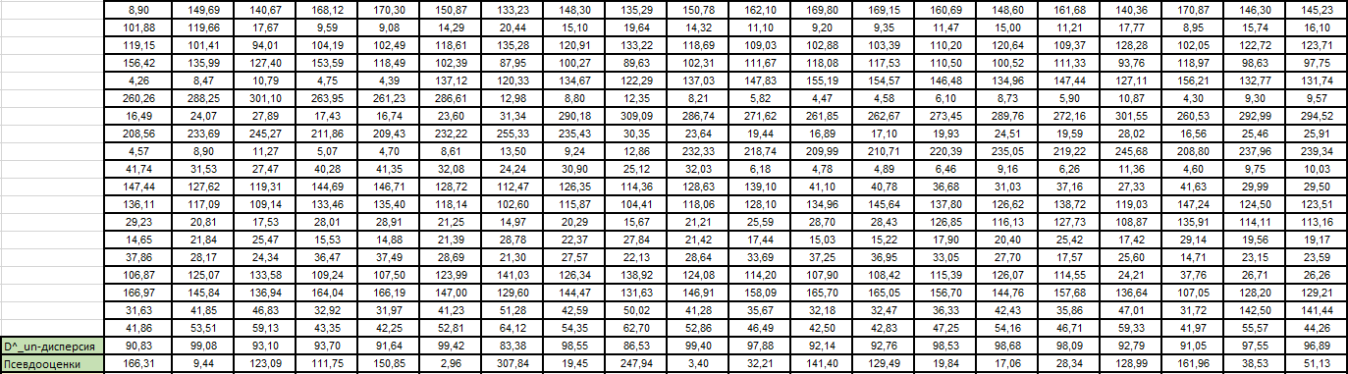

Рис. 26 – Полученные значения

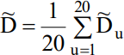

Рис. 27 – Формула оценки дисперсии по методу Джекнайфа Значение оценки = 94,60 по методу Джекнайфа.

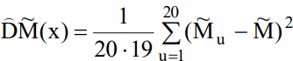

Рис. 28 – Формула дисперсии математического ожидания

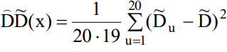

Рис. 29 – Формула дисперсии дисперсий

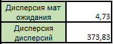

Рис. 30 – Полученные значения

Вывод: вычисления верны, т.к разность между соответствующими оценками = 0.

1. **Для всей выборки найдем M(x), D(x).**



Рис. 31 – Полученные значения